苏州科技大学

Python程序设计开发实训报告

——爬取网易云网页中相关内容

小组任务分配情况
学号 | 姓名 | 承担的任务 | 成绩
22200150231 | 张明远 | 写代码、写报告
22200150211 | 魏敬人 | 写代码、答辩、ppt、报告
22200150214 | 周润泽 | 写代码、ppt

专业年级 |  | 人工智能2212
指导教师 | 王蕴哲
实践地点 | 教7-501

目 录
目 录 2
第1章 任务描述 2
第2章 系统需求分析 2
第3章 系统设计 2
第4章 系统实现 3
第5章 实训总结 3
参考文献 3

任务描述
为了帮助同学们提升自己的编程能力和编程思维，学校组织了面向同学的编程实践教学和考察项目，学校考虑到每个同学的优势不同，为学生提供了很多可供选择的项目。考虑到我们组的综合能力，我组选择了爬虫任务，项目目标主要是爬取网易云音乐网页的相关内容。

要想完成这个任务，首先得进行一些前置知识的学习,比如一些python的模块库，如requests库、beautifulsoup、snowNLP、Matplotlib库、jieba库、WordCloud库。还需要懂一些HTML的相关知识，以进行网页分析。

任务的基本描述如下：

首先:
要进行网页分析，可以使用浏览器自带的开发者工具（用f12唤起），查看响应头部获取相关信息，在查看它相关的页面源代码，用浏览器自带的查找功能搜索到相应的tag还有属性值以进行精准定位。

第二步:
要根据之前准备的相关信息用request模块，进行获取再用beautiful soup模块进行解析和查找。

第三步:
再对数据进行清洗和写入Python对象中。需要写入文件的，再用python相关代码将其写入文件。
像云图，还有情感分析之类，就需要打开文件，用相关代码进行分析。

系统需求分析
本系统的功能如下：
1.爬取网易云音乐的所有歌手信息；
2.根据爬取到的歌手信息去爬取所有的专辑信息；
3.根据专辑信息爬取所有的歌曲信息；
4.根据歌曲信息爬取其评论条数；
5.将评论存放于本地文件中；
6.根据文件评论绘制词云。对评价进行情感分析并可视化；
在性能方面:
本系统用了模块化设计，复用性强，每个功能都有其单独的函数定义，可以根据自己的需求任意取用，效率高，因为函数中都用了性能非常优秀的模块库，性能也非常好，可以快速执行我们所需求的任务，能够快速爬取到我们需要的文本。
从可靠性和安全性上来说：
我们通过request的方法伪装成浏览器，具有一定的反爬性能；代码结构明朗，注释清晰，易用且可靠；从安全性上来说，我们的代码更是毫无问题，对文件写入进行了相关的限制，避免发生错误，我们控制了线程数，避免电脑崩溃。

系统设计

对于爬取网易云音乐相关内容的项目，以下是一个简单的系统设计分析：
- 功能需求：
爬取网易云音乐的歌手信息。
根据歌手信息爬取所有专辑信息。
根据专辑信息爬取所有歌曲信息。
根据歌曲信息爬取评论条数。
将评论存储到本地文件。
绘制评论的词云图。
对评论进行情感分析和可视化。
- 技术选型：
Python：作为主要编程语言，使用其强大的网络爬虫库和数据处理库[1]。
requests：用于发送 HTTP 请求获取网页内容[2]。
BeautifulSoup：用于解析和提取网页内容。
jieba：用于中文分词。
WordCloud：用于生成词云图。
snownlp：用于情感分析。
Matplotlib：用于数据可视化。
- 系统流程：
使用 requests 库发送 HTTP 请求，获取网易云音乐的歌手信息页面。
使用 BeautifulSoup 解析歌手信息页面，提取歌手信息。
根据歌手信息，构建请求获取专辑信息页面，并解析提取专辑信息。
根据专辑信息，构建请求获取歌曲信息页面，并解析提取歌曲信息。
根据歌曲信息，构建请求获取评论信息，并解析提取评论条数。
将评论存储到本地文件中，使用文件存储库或文件操作库实现。
使用 jieba 进行评论的分词处理。
使用 WordCloud 生成评论的词云图，并设置相应的参数进行样式调整。
使用 snownlp 进行评论的情感分析，获取情感分数。
使用 Matplotlib 进行情感分析结果的可视化，如绘制情感分数的柱状图或饼图。
- 数据存储：
歌手信息、专辑信息、歌曲信息、评论信息可以选择存储在内存中的[1]数据结构（如列表、字典）或存储在数据库中，如 SQLite、MySQL 等。
评论存储到本地文件，可以选择使用文本文件格式，如 TXT、CSV 等。

第4章 系统实现
以下是一个简要的系统实现过程：

1、网易云音乐爬虫：

使用 requests 模块发送 HTTP 请求，获取网页内容。使用 BeautifulSoup 解析网页内容，提取所需的歌手信息[3]。
2、专辑信息爬取：
根据歌手信息，构造请求链接，并使用 requests 模块发送 HTTP 请求获取专辑信息。
使用 BeautifulSoup 解析专辑页面，提取专辑名称、发行时间等信息。
3、歌曲信息爬取：
根据专辑信息，构造请求链接，并使用 requests 模块发送 HTTP 请求获取歌曲信息。
使用 BeautifulSoup 解析歌曲页面，提取歌曲名称、歌手、专辑等信息。
4、评论信息爬取：
根据歌曲信息，构造请求链接，并使用 requests 模块发送 HTTP 请求获取评论信息。
解析评论数据，提取评论内容、评论时间等信息。
5、存储评论：
[1]将评论信息存储到本地文件中，可以使用内置的文件操作函数（如 open、write）来实现。
6、词云绘制：
使用 jieba 模块对评论内容进行分词处理。
使用 WordCloud 模块生成词云图，根据分词结果生成词云图并设置相关参数（如字体、颜色等）。
7、情感分析：
使用 snownlp 模块进行评论的情感分析，获取评论的情感倾向或情感得分。
8、可视化展示：
[3]使用 matplotlib 模块绘制情感分析的结果，如柱状图、饼图等。

第5章 实训总结

系统展示图：
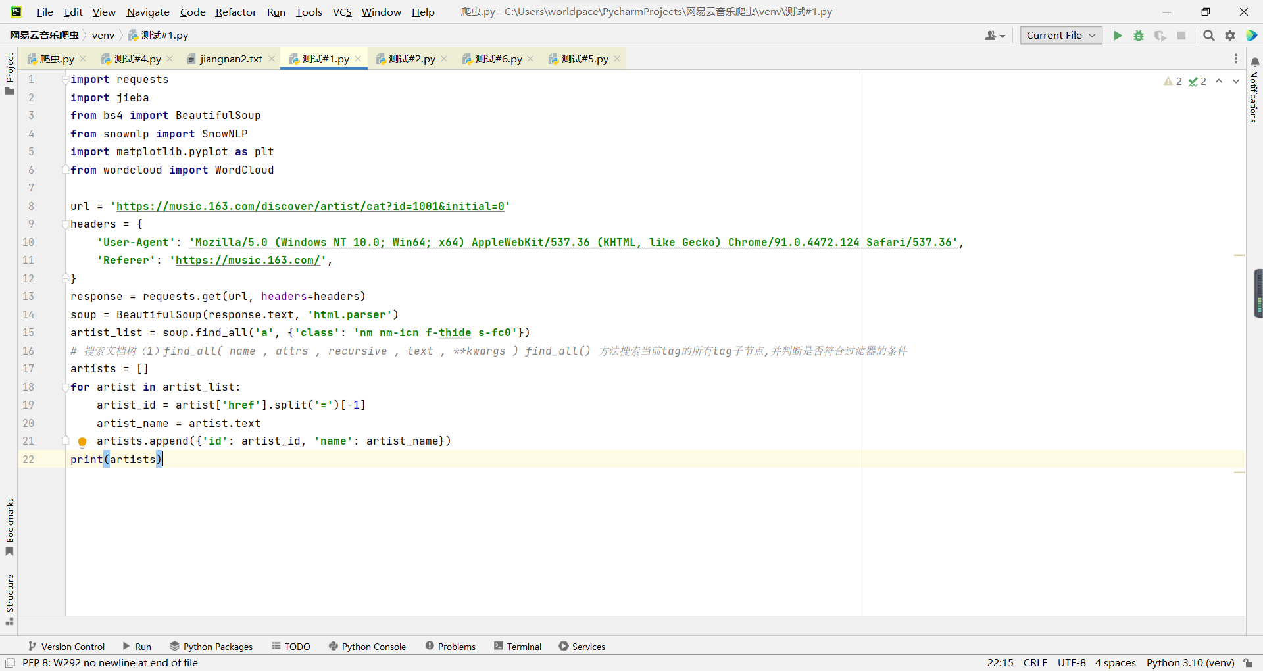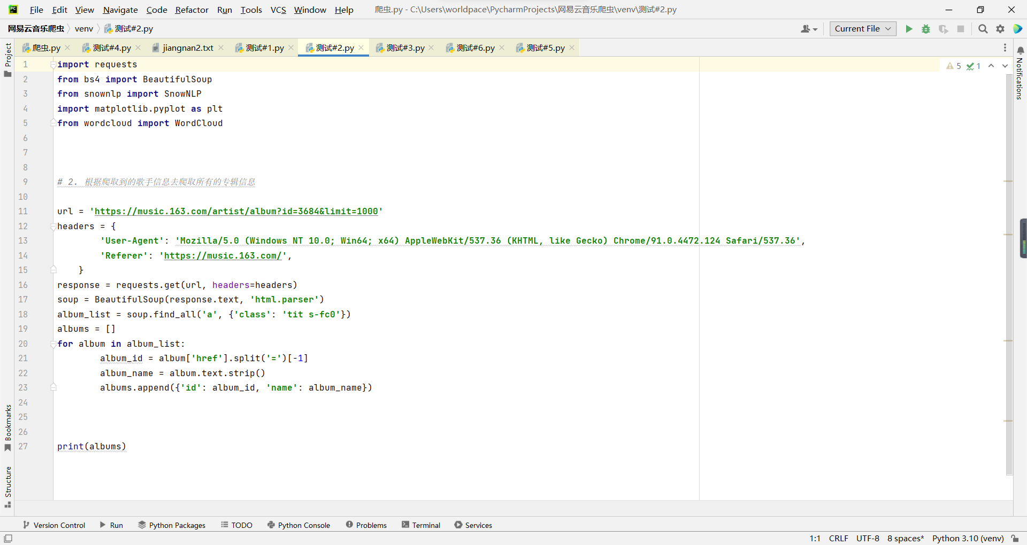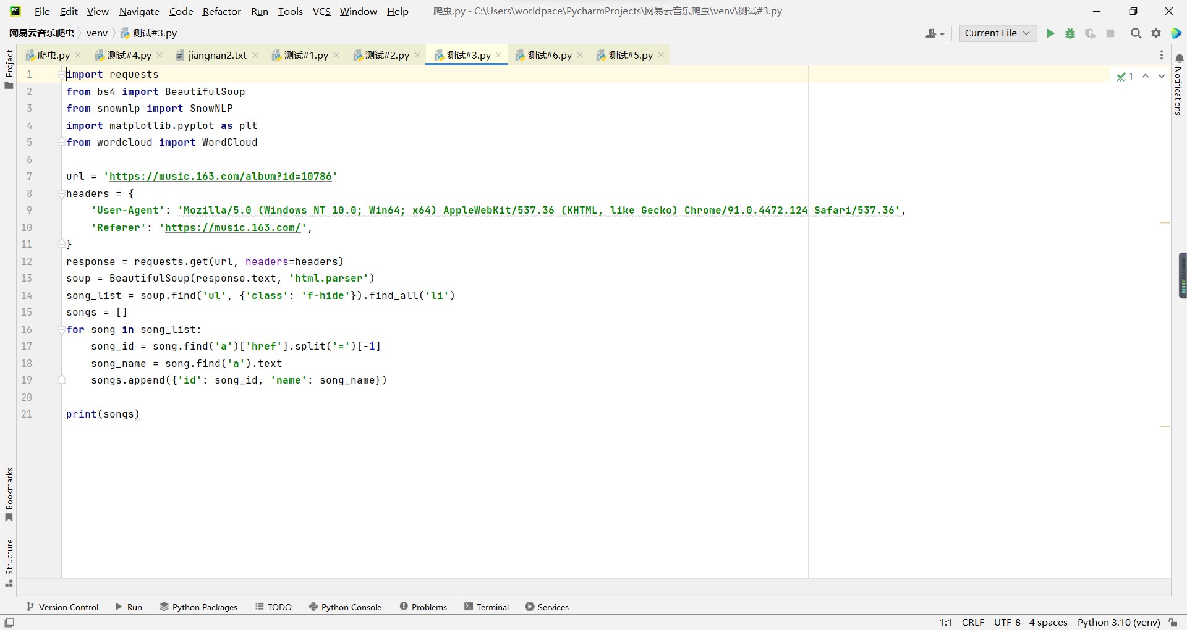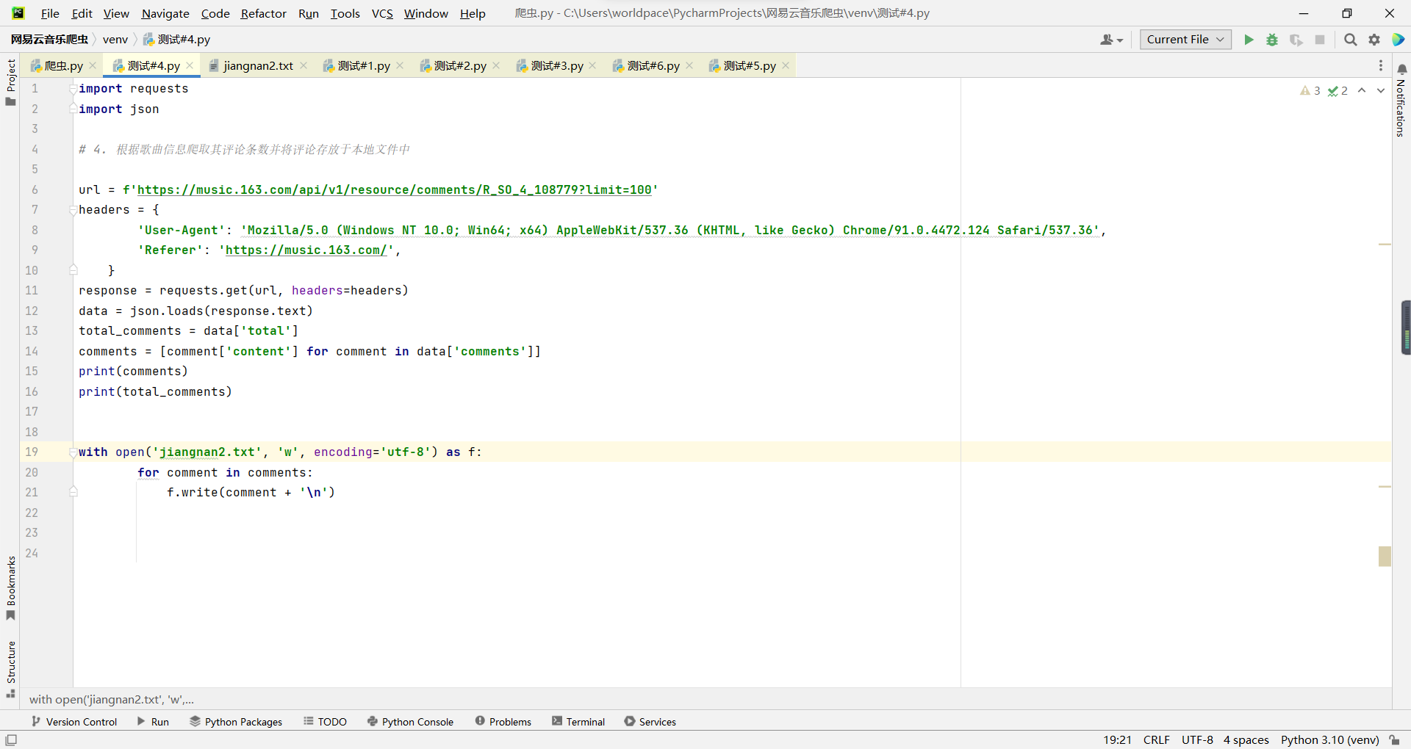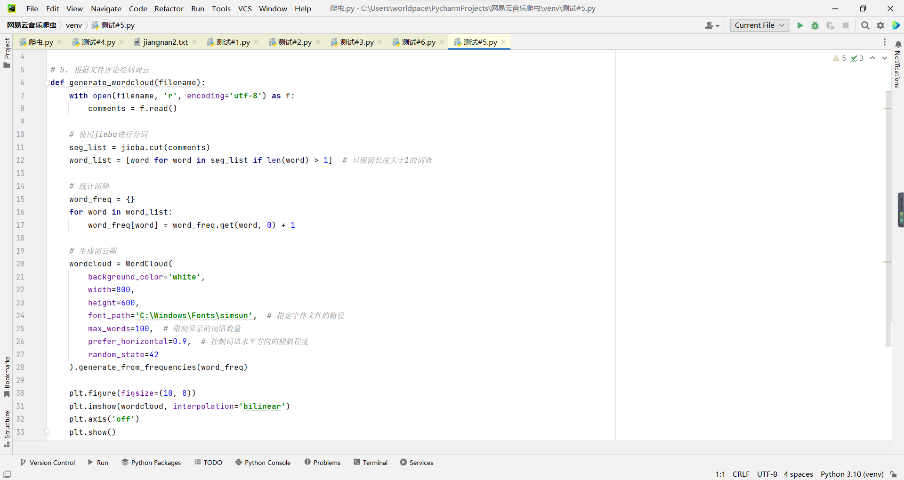
- 实训目标：
理解并掌握网页爬取的基本原理和技术。
学习使用 Python 的相关库和模块，如 requests、BeautifulSoup、jieba、WordCloud、snownlp、matplotlib 等。
实践爬取网易云音乐的歌手信息、专辑信息、歌曲信息和评论信息，并进行数据处理、存储、可视化和情感分析。
- 实训步骤：
熟悉网页爬取的基本流程，包括发送请求、获取网页内容和解析网页内容。
使用 requests 库发送 HTTP 请求，获取网页内容[2] [3]。
使用 BeautifulSoup 解析网页内容，提取所需信息，如歌手信息、专辑信息、歌曲信息等。
进行数据处理和转换，如清洗、筛选、格式化等。
存储数据到适当的数据结构中，如列表、字典等，或存储到数据库中。
使用 jieba 对评论内容进行分词处理，获得分词结果。
使用 WordCloud 生成评论的词云图，并设置相关参数进行样式调整。
使用 snownlp 进行评论的情感分析，获取情感分数。
使用 Matplotlib 进行数据可视化，绘制情感分数的柱状图、饼图等。
[1]使用文件操作库（如 built-in 的 open 函数或第三方库）打开、写入和关闭本地文件。
将评论存储到本地文件中，选择合适的文本文件格式，如 TXT、CSV 等。
- 实训收获：
了解了网页爬取的基本原理和技术，掌握了使用 Python 进行网页爬取的方法。
掌握了常用的爬虫工具和库的使用，如 requests、BeautifulSoup 等。
学会了处理爬取到的数据，进行数据清洗、转换和存储。
学会了使用词云生成工具和情感分析工具，进行数据可视化和情感分析。
提高了对数据处理和分析的能力，加深了对数据挖掘和文本分析的理解。

参考文献
- [1]《Python程序设计教程》 范建农 ISBN：9787121320910 出版社：电子工业出版社
- [2]《Python3网络爬虫开发实战 第二版》 崔庆才 ISBN: 9787115577092 出版社: 人民邮电出版社
- [3] 郭婺 郭建 张劲松 石翠萍 刘道森 刘超 基于Python的网络爬虫的设计与实现 信息科技 2023,24(04)

